僑港伍氏宗親會伍時暢紀念學校校友會
N/186/1819
30/05/2019
2019-2021年度法團校董會校友校董自動當選事宜
敬啟者：
茲因是次參加校友校董選舉只有一位候選人，依本校校友校董選舉章則第11項該候選人將自動當選為2019-2021年度法團校董會校友校董。本會原訂於2019年6月13日(星期四)下午6:30 - 7:00舉行2019-2021年度法團校董會校友校董選舉暨點票會則無需舉行。茲將該校友校董簡介隨函附上，敬祈細閱。
校友校董姓名 | 候選人簡介
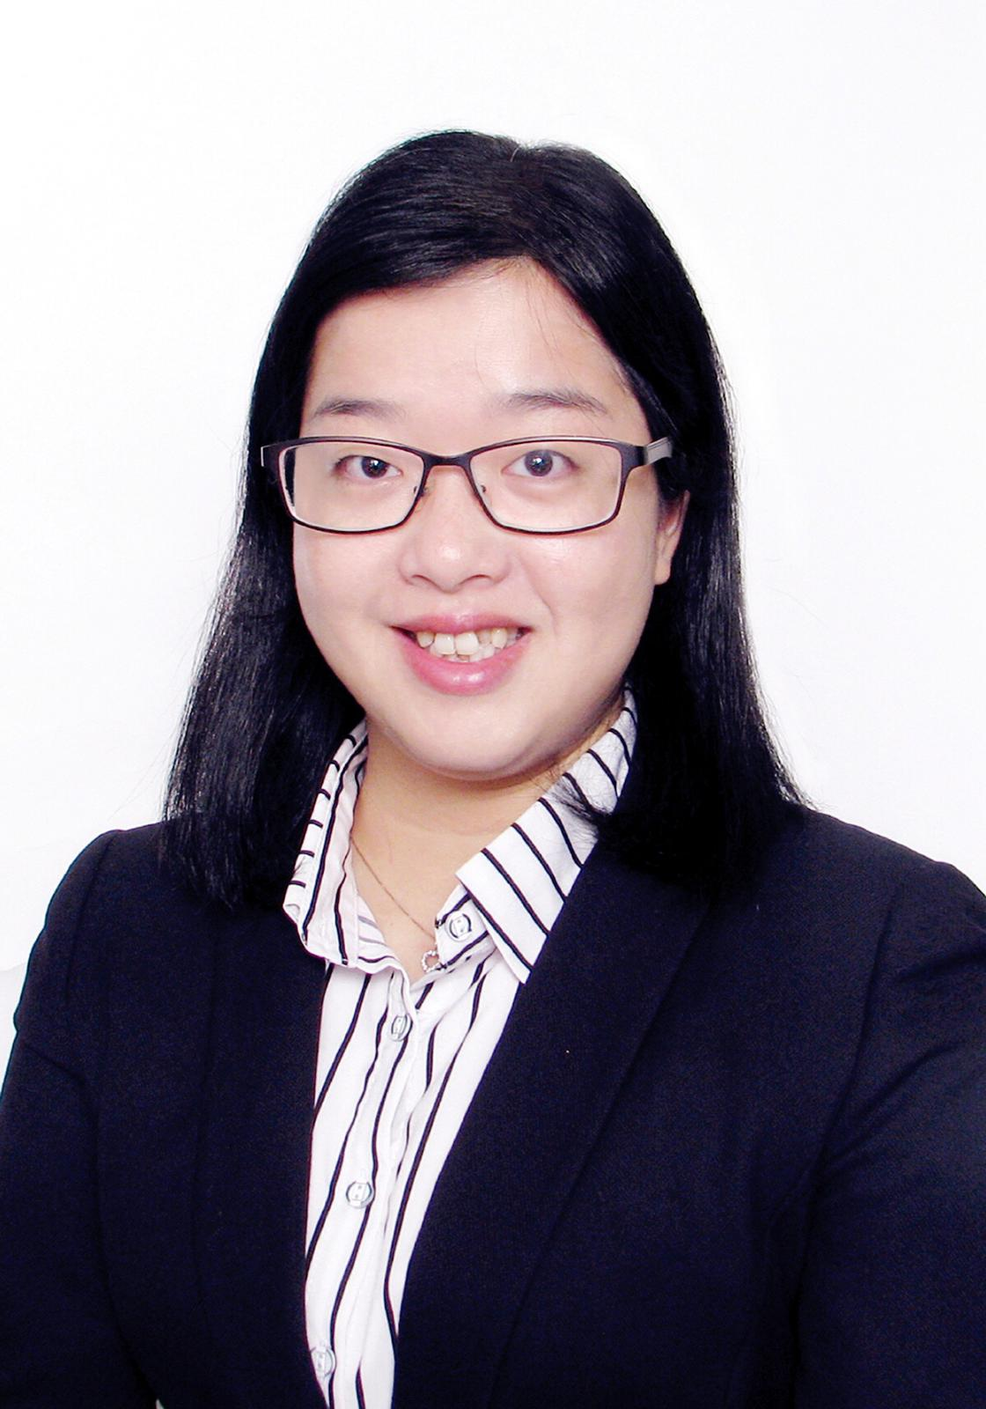  吳寶恩小姐 | 我是吳寶恩，於1997年畢業，現從事理財顧問工作，現於本校校友會擔任司庫一職。是次參與校友校董選舉，希望進一步聯繫各畢業生，加強與母校溝通，協助學校發展，回饋母校。
此致
各位會員
校長：朱小芳
選舉主任：梁愛怡、吳婉珩、李家傑
(曾素華主任代行)
二零一九年五月三十日

